Лабораторная работа 2
Синтез требований к точности аналого-цифровых измерителей параметров при контроле системы электроснабжения в полёте

Мета роботы: Определение точностных характеристик аналого-цифровых измерителей диагностических параметров бортовой системы электроснабжения переменным током.

Теоретичні відомості

В качестве объекта технического диагностирования рассматривается система электротехнического оборудования ВС, как одна из наиболее ответственных за безопасность полёта.
Ни одна из самолетных систем (пилотажно-навигационная, жизнеобеспечения, управления авиадвигателем и т. д.) не может функционировать без электроэнергии. Поэтому за всю историю авиации ни один самолет не поднялся в воздух без бортового электрооборудования. Состав электрооборудования охватывает системы электроснабжения летательных аппаратов всех видов и типов, бортовые электрические генераоры постоянного и переменного тока, аппаратуру регулирования, защиты и управления, коммутационную аппаратуру, выпрямительные и преобразовательные устройства, стабилизаторы напряжения питания бортовых компьютеров, силовой и следящий электропривод, электромеханизмы и электродвигатели, системы запуска авиадвигателя, системы управляемого торможения, противообледенительные системы, погрузочно-разгрузочные комп-лексы, системы электроснабжения и агрегаты для наземных комплексов. Ни в один перечень неисправностей, с которыми допускается вылет самолета, неисправности бортового электротехнического оборудования не включены.
Совершенно очевидно, что достоверность диагностирования системы электроснабжения как встроенными средствами контроля в полёте, так и наземной автоматизированной системой контроля должна быть исключительно высокой, а вероятности принятия неверных решений соответствовать маловероятным событиям [1].
Установлено [4, 7], что на ошибки контроля, количественно оцениваемые вероятностями α и β, влияет целого ряд факторов, к которым относятся:
– рассеяние контролируемого параметра, характеризуемого σ_{х};
– погрешность измерения ε;
– назначенный (эксплуатационный) допуск Δ;
– число диагностических параметров m;
– надёжность (безотказности) средств диагностирования;
– алгоритм организации диагностирования А_{д}.
Влияние σ_{х}, ε и Δ на ошибки α и β при однократном измерении одного диагностического параметра исследовано в работе 1. Реаль-ные системы бортового оборудования содержат большое парамет-ров, влияющих на техническое состояние систем. В частности, цифровой борт Ан-148 содержит ∼4000 контролируемых параметров [5], а при полёте Boeing-787 реализован непрерывный мониторинг ∼65 тыс. параметров [8]. Интуитивно понятно, что увеличение числа ДП, по которым определяется техническое состояние сложной бортовой системы, приводит к уменьшению достоверности контроля.
Поэтому достоверность контроля системы всегда ниже достоверности контроля отдельного её параметра. Установим зависимость достоверности контроля технического состояния системы от числа диагностических параметров.
Очевидно также, что верное решение о техническом состоянии ФС (сложное событие) будет иметь место тогда и только тогда, когда будет принято верное решение при контроле каждого из m диагностических параметров(простые события).
Примем допущение о том, что достоверность диагностирования всех m параметров одинакова. Согласно теореме умножения событий, вероятность сложного события равна произведению вероятностей простых событий [3]:
$P_{в\text{.}р\text{.}S}=D_{С}=\prod_{j=1}^{m}{P_{в\text{.}р\text{.}j}=\left(P_{в\text{.}р\text{.}j}\right) ^{m}=\left(D_{j}\right) ^{m}=\left[1−\left(α_{j}+β_{j}\right)\right] ^{m}} ,$ (1)
где α_{j} + β_{j} = 1– D_{j} = Р_{н.р.j} – вероятность неверного решения при контроле одного диагностического параметра, или допустимая суммарная ошибка при контроле любого параметра Σ_{α+β} = α_{j} + β_{j} для заданной достоверности контроля системы D_{C} .
Требуемая достоверность контроля D_{j} каждого из m параметров СЭС определяется на основе зависимости (1) по формуле:

(2)
Допустимая суммарная ошибка контроля диагностического параметра СЭС
Σαβ_{j} = α_{j} + β_{j} = 1 – D_{j} . (3)
Зависимость вероятности принятия неверного (суммарного ошибочного) решения о техническом состоянии системы от досто-верности контроля каждого из её параметров и объёма контроли-руемых параметров приведена на рис. 7. Из графиков Σαβ(m, D_{j}) следует, что при m = 100 для получения достоверности контроля системы, например, 0.9₆, что соответствует ошибке контроля Σαβ = 10^{–6}, необходимо обеспечить достоверность контроля каждого параметра D_{j} = 0.9₈, т.е. на два порядка выше. При увеличении числа контролируемых параметров до m = 1000 и D = 0.9₆ достоверность контроля каждого параметра должна составлять D_{j} = 0.9₉, т.е. выше на три порядка. При указанных значениях достоверности контроля получение ошибочных заключений о техническом состоянии системы становится, согласно авиационным правилам, крайне маловероятным событием [1, 11].
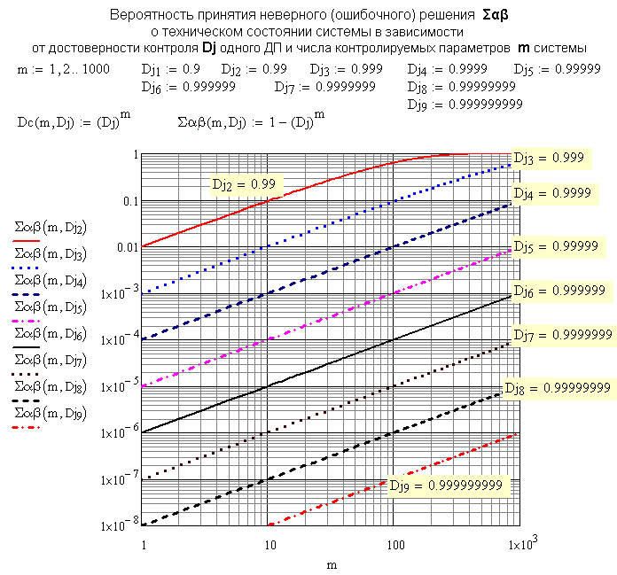
Рис. 7. Расчётные зависимости Σαβ(m, D_{j})

В лабораторном исследовании СЭС представлена числом диагностических параметров m = 5, достаточным для овладения методикой задания требований к точности аналого-цифровых измерителей ДП.
В каждом из m измерительном канале под действием целого ряда внутренних и внешних причин, многие из которых носят случайный характер, возникают погрешности ε, которые тоже являются случайными величинами.
Поскольку в результате r измерения ДП заключена некоторая погрешность ε, то r представляет собой лишь оценку измеряемой величины, имеющей конкретное истинное значение x_{и}
r = ε + x_{и} .
Так как истинное значение x_{и} в этом выражении неизвестно, то его заменяют действительным значением х_{д}. Тогда абсолютная погрешность измерения
ε = r – х_{д}.
При решение задач технического диагностирования в качестве закона распределения суммарной погрешности измерений принимается нормальный закон (Гаусса), который наиболее часто встречается на практике [7].
При статистической обработке случайных погрешностей различают среднее значение погрешности ε_{с} (систематическая составляющая) и среднее квадратическое отклонение σ_{ε} случайной составляющей погрешности.
Нижняя ε_{н} и верхняя ε^{в} границы суммарной погрешности измерения ДП, соответствующей вероятности (α + β), связаны с характеристиками ε и σ следующими зависимостями:
ε_{н} = ε_{с} – 3⋅σ_{ε}; ε^{в} = ε_{с} + 3⋅σ_{ε},
При компенсации систематической составляющей погрешности (ε_{с} = 0) границы ε_{н} и ε^{в} случайной погрешности рассчитываются по формулам:
ε_{н} = – 3⋅σ_{ε}; ε^{в} = 3⋅σ_{ε},
с гарантированным риском 0,27 % («правило трёх сигм»).
Для измерителей электрических величин относительную погрешность часто выражают в виде приведенной погрешности γ:
γ = (ε / X_{N})⋅100,
где Х_{N} – нормирующее значение величины, равное диапазону измерения.
Для оценки максимально допустимого значения приведенной погрешности нормирующее значение приравнивают нижнему пределу измерения (Х_{min}):
γ_{max} = (3⋅σ_{ε} / X_{min})⋅100.

Любым средствам измерений устанавливается класс точности – обобщенная характеристика, определяемая пределами допускаемых погрешностей. Класс точности характеризует точность средства измерений. Точность измерений – это качество измерений, отражающее близость их результатов к истинному значению измеряемой величины.
Для средств измерений, у которых основную погрешность нормируют в виде предела приведенной погрешности γ, класс точности прибора К_{п} численно равен наибольшей допустимой приведенной погрешности, выраженной в процентах:
К_{п} = γ_{max} .
Класс точности присваивают (назначают) из ряда [7]:
1⋅10^{n}; 1,5⋅10^{n}; 2⋅10^{n}; 2,5⋅10^{n}; 4⋅10^{n}; 5⋅10^{n}; 6⋅10^{n},
( n = 1; 0; -1; -2; -3 и т. д. )

После выбора класса точности измерителей диагностических параметров целесообразно убедиться в выполнении заданного уровня достоверности контроля СЭС. При этом значение абсолютной максимально допускаемой погрешности ε_{max} каждого из m аналого-цифровых измерителей следует вычислять с учётом его классу точности по зависимости:
ε_{max} = ± К_{п}⋅ X_{min} /100,
которая следует из приведенных выше зависимостей для γ_{max} и К_{п}.

Задание на лабораторное исследование

Определить необходимые классы точности аналого-цифровых измерителей (АЦИ) каждого из m контролируемых параметров СЭС, обеспечивающих заданную достоверность диагностирования D_{СЭС} системы электроснабжения.

Исходные данные

1 Объект диагностирования характеризуется:
- количеством контролируемых параметров m;
- номинальными значениями $Х_{{\text{ном}\text{.}}_{i}}, i∈\overline{0, m } ;$
- поле рассеяния $2⋅l_{i}, i∈\overline{0, m } ;$
- допустимыми граничными (верхним и нижним) значениями контролируемого параметра, определяющими эксплуатационный допуск на параметр $2⋅Δ_{i}, i∈\overline{0, m } \text{.}$
Значения диагностических параметров в контрольных точках аппаратуры управления и защиты СЭС и на входных клеммах потребителей объекта контроля, а также значения эксплуатационного допуска на контролируемый параметр определяются вариантом задания (см. Приложение) и в качестве примера приведены в табл. 1.
Таблица 1
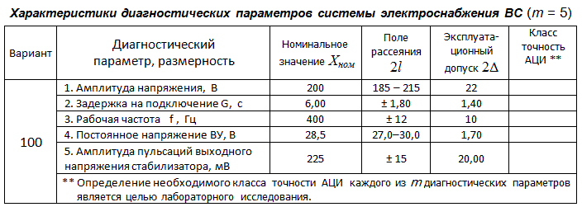

2 Вбудовані засоби допускового контролю характеризуються:
– однократным измерением диагностических параметров сис-темы электроснабжения;
- классом точности аналого-цифровых измерителей, обеспе-чивающих погрешность измерения диагностических параметров не более $σ_{ε_{j}}, j∈\overline{0, m }$.

3 Задано требуемое значение достоверности контроля системы электроснабжения: например, не менее D_{CЭС} = 0,9₆.

Последовательность (алгоритм) проведення исследований

1. Определите требуемую достоверность контроля D_{j} и допусти-мую суммарную вероятность формирования неверного решения (α_{j} + β_{j}) для каждого из m параметров СЭС.
2. Рассчитайте относительные величины допусков на диагно-стические параметры СЭС ВС по исходным данным выбранного варианта лабораторной работы.
3. Определите приведенные параметрические погрешности z_{j} для каждого параметра СЭС, обеспечивающие заданную достовер-ность диагностирования системы электроснабжения.
4. На основе результатов выполнения п.3 рассчитайте макси-мально допустимые погрешности измерения σ_{εj} каждого из m пара-метров системы электроснабжения.
5. Вычислите абсолютные максимально допустимые погреш-ности измерения ε_{max. j} каждого из m параметров СЭС.
6. Вычислите относительные максимально допустимые приве-денные погрешности γ_{max. j}.
7. Выберите из стандартного ряда классы точности KT_{j} для измерения диагностических параметров СЭС.
8. С целью проверки правильности выполнения задания иссле-дования вычислите по каждому параметру вероятности ошибок α_{j} и β_{j} при назначенных классах точности аналого-цифровых измерите-лей и убедитесь, что заданное в исходных данных значение досто-верности контроля СЭС обеспечивается.
9. Сформулируйте выводы по результатам выполнения п.п. 1 – 8; выводы проиллюстрируйте полученными численными значениями, представив итоговую таблицу полученных результатов.
10. Оформите протокол проведенных исследований и подго-товьте ответы на контрольные вопросы.

Методические рекомендации по организации исследования

1. Приведенные параметрические погрешности z_{j} для каждого диагностического параметра по п. 3 можно определить с помощью вычислительного блока Given/Find (листинг 1). Результаты вычис-лений суммарных ошибок контроля приведены на листинге 2.

Листинг 1. Структура вычислительного блока Given/Find

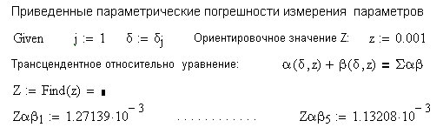

2. Вычисление ошибок контроля для назначенных классов точ-ности измерителей по п. 8 целесообразно выполнить с помощью компьютерной программы, также приведенной на листинге 2.

Листинг 2. Программа и матрица вычислений ошибок контроля

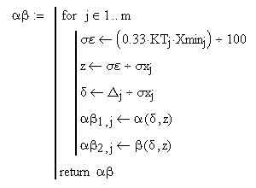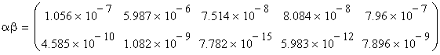
Матрица результат вычисления
вероятностей ошибок контроля
Программа вычисления
вероятностей
ошибок контроля

3. В выводах по результатам выполнения п. 8 следует указать фактическое значение достоверности допускового контроля СЭС, полученное для назначенных классов точности измерителей (лис-тинг 3).
Листинг 3. Проверка правильности назначения классов точности
аналого-цифровых измерителей ДП СЭС

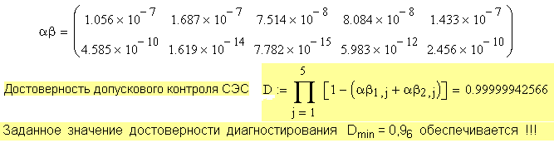
Результат вычисления вероятностей ошибок контроля

Контрольные вопросы к лабораторной работе 2

1. Сформулируйте определения понятий «диагностичекий пара-метр», «погрешность измерения», «точность измерения».
2. Дайте определения и пояснения нормативных терминов и понятий «вероятность ложного отказа», «вероятность необнаружен-ного отказа», «достоверность диагностирования».
3. Дайте характеристику встречающимся в данной работе по-грешностям измерений и запишите их в математической символике.
4. Классифицируйте причины появления ошибок при функцио-нальном диагностировании авионики.
5. Охарактеризуйте влияние погрешности измерителей ВСК ε на вероятность формирования ошибочных решений при диагностиро-вании авионики в полёте.
6. Запишите аналитическое выражение для плотности распреде-ления случайной составляющей погрешности измерения в поле рас-cеяния. Объясните физический смысл параметров распределения.
7. Выведите аналитическую зависимость для расчёта вероят-ности принятия верного решения о техническом состоянии системы авионики, имеющей m диагностических параметров.
8. Выведите аналитическую зависимость для расчёта вероят-ности необнаруженного отказа при однократном измерении диаг-ностического параметра.
9. Выведите аналитическую зависимость для расчёта вероят-ности ложного отказа при однократном измерении диагностического параметра.
10. Обоснуйте необходимость введения относительных (норми-рованных) координат для решения задач технического диагности-рования.
Приложение
Варианты исходных данных

Диагностический параметр | Номинальное  значение | Поле  рассея-  ния | Эксплуатационный допуск
Вариант 1
1. Амплитуда пульсаций выходного напряжения  импульсного стабилизатора, мВ | 275 | 265 – 285 | 10,0
2. Фазовый сдвиг ϕ напряжений в преобразователе  тока перем. частоты в ток f = 400 Hz , град. | 60 | 6 | 2
3. Нижний предел U_{m} подключения генератора, В | 372 | ± 6 | 8,0
4. Нижний предел частоты f подключения  генератора, Гц | 178 | 12 | 8,0
5. Задержка τ на отключение генератора, с | 6 | ± 1 | 0,50
Вариант 2
1. Амплитуда переменного напряжения, В | 115 | 105 – 125 | 3,33
2. Постоянное напряжение аккумуляторов, В | 26,5 | ± 2,5 | 0,75
3. Рабочая частота f , Гц | 400 | ± 40 | 12,0
4. Постоянное напряжение выпрямителей, В | 28,5 | ± 4 | 1,20
5. Задержка τ на отключение генератора, с | 6 | 5,0 – 7,0 | 0,60
Вариант 3
1. Постоянное напряжение аккумуляторов, В | 27,0 | 0,70 | 0,515
2. Частота f переменного тока , Гц | 400 | 38 | 11,40
3. Верхний предел частоты отключения генератора, Гц | 424 | 5 | 4,17
4. Задержка τ на подключение генератора, с | 6,00 | 1,50 | 1,10
5. Нижний предел U_{m} подключения генератора, В | 180 | 10 | 6,67

Продолжение прил. 1

Диагностический параметр | Номинальное  значение | Поле  рассея-  ния | Эксплуатационный допуск
Вариант 4
1. Постоянное напряжение аккумуляторов, В | 27,0 | 0,70 | 0,515
2. Частота f переменного тока , Гц | 400 | ± 30 | ± 20
3. Верхний предел частоты отключения генератора, Гц | 424 | 5 | 4
4. Задержка τ на подключение генератора, с | 6,00 | 1,50 | 1,10
5. Нижний предел U_{m} подключения генератора, В | 180 | 10 | 6,67
Вариант 5
1. Амплитуда переменного напряжения, В | 36 | ± 2,0 | 1,465
2. Постоянное напряжение аккумуляторов, В | 27 | ± 0,35 | 0,233
3. Рабочая частота f , Гц | 400 | 36 | 30,0
4. Фазовый сдвиг ϕ в схеме стабилизации  тиристорных выпрямителей, град. | 60 | 59,5 – 60,5 | 0,37
5. Задержка τ на отключение генератора, с | 6 | ± 0,25 | 0,333
Вариант 6
1. Верхний предел U_{m} отключения генератора, В | 225 | ± 10 | ± 5
2. Верхний предел частоты f отключения  генератора, Гц | 424 | ± 7 | ± 5
3. Частота f тактового генератора импульсного  стабилизатора вторичной СЭС, кГц | 50 | 2,0 | 1,4
4. Задержка τ на отключение генератора, с | 8,0 | 2,0 | 1,6
5. Амплитуда пульсаций выходного напряжения  импульсного стабилизатора, мВ | 250 | 28 | 20
Вариант 7
1. Амплитуда пульсаций выходного напряжения  импульсного стабилизатора, мВ | 200 | 20 | 14,65
2. Фазовый сдвиг ϕ в схеме стабилизации  тиристорных выпрямителей , град. | 60 | 1,00 | 0,416
3. Частота f тактового генератора импульсного  стабилизатора вторичной СЭС, кГц | 100 | 1,00 | 0,50
4. Нижний предел U_{m} подключения генератора, В | 180 | 12 | 3,60
5. Задержка τ на отключение генератора, с | 7 | ± 0,5 | 1,667
Вариант 8
1. Амплитуда переменного напряжения, В | 200 | 32 | 26,65
2. Постоянное напряжение аккумуляторов, В | 27,6 | 1,00 | 0,30
3. Задержка τ на отключение генератора, с | 6 | 1,50 | 1,125
4. Нижний предел частоты f подключения G, Гц | 376 | ± 5 | 7,335
5. Фазовый сдвиг ϕ в схеме стабилизации  тиристорных выпрямителей , град. | 60 | ± 0,5 | 0,306

Продолжение прил. 1

Диагностический параметр | Номинальное  значение | Поле  рассеяния | Эксплуатационный допуск
Вариант 9
1. Постоянное напряжение выпрямителей, В | 28,5 | 3 | 0,90
2. Задержка τ на подключение генератора, с | 6 | 1,50 | 0,250
3. Верхний предел частоты f отключения G, Гц | 424 | 12 | 2,0
4. Нижний предел U_{m} подключения генератора, В | 180 | 10 | 2,0
5. Фазовый сдвиг ϕ в схеме синхронизации  тиристорных выпрямителей , град. | 120 | 18 | 5,40
Вариант 10
1. Частота f переменного тока , Гц | 400 | 16 | 11,75
2. Постоянное напряжение выпрямителей, В | 28,5 | 3,0 | 2,50
3. Задержка τ на подключение генератора, с | 6 | 1,50 | 0,450
4. Верхний предел U_{m} отключения генератора, В | 180 | 10 | 3,00
5. Фазовый сдвиг ϕ импульсов в цифровой схеме  управления трёхфазным преобразователем, град. | 120 | ± 3 | 2,085
Вариант 11
1. Фазовый сдвиг напряжений в преобразователе  переменной частоты в ток f = 400 Hz , град. | 120 | 6 | 2,00
2. Постоянное напряжение аккумуляторов, В | 27,0 | 1,40 | 1,166
3. Частота f переменного тока , Гц | 400 | 12 | 10,00
4. Задержка τ на отключение генератора, с | 6 | 1,50 | 2,50
5. Амплитуда пульсаций выходного напряжения  импульсного стабилизатора, мВ | 300 | 40 | 33,35
Вариант 12
1. Амплитуда переменного напряжения, В | 36 | 33 – 38 | 2,0
2. Задержка τ на отключение генератора, с | 10 | 2 | 1,0
3. Нижний предел частоты f подключения G, Гц | 386 | 8 | 2,40
4. Фазовый сдвиг импульсов в схеме управления  трёхфазным преобразователем, град. | 60 | ± 2 | 3,40
5. Частота f тактового генератора импульсного  стабилизатора вторичной СЭС, кГц | 50 | ± 0,5 | 0,50
Вариант 13
1. Амплитуда переменного напряжения, В | 36 | 33,5–38,5 | 1,67
2. Задержка τ на отключение генератора, с | 8 | 2 | 3,336
3. Нижний предел частоты f подключения G, Гц | 376 | 8 | 2,40
4. Фазовый сдвиг ϕ импульсов в схеме управления  трёхфазным преобразователем, град. | 60 | ± 2 | 3,335
5. Частота f тактового генератора импульсного  стабилизатора вторичной СЭС, кГц | 75 | ± 0,5 | 0,300

Закінчення дод. 1

Диагностический параметр | Номиналь-  ное  значение | Поле  рассея-  ния | Эксплуатационный допуск
Вариант 14
1. Амплитуда переменного напряжения, В | 115 | 108 – 122 | 2,80
2. Частота f тактового генератора импульсного  стабилизатора вторичной СЭС, кГц | 80 | ± 1,25 | 0,36
3. Частота f переменного тока , Гц | 400 | 8 | 6,20
4. Фазовый сдвиг ϕ в схеме синхронизации  тиристорных выпрямителей , град. | 60 | ± 2 | 1,20
5. Задержка τ на отключение генератора G, с | 6 | 1,78 | 0,52
Вариант 15
1. Амплитуда переменного напряжения, В | 115 | 105 – 125 | 2,30
2. Частота f тактового генератора импульсного  стабилизатора в составе вторичной СЭС, кГц | 90 | ± 0,50 | 0,840
3. Частота f переменного тока , Гц | 400 | 12 | 10,00
4. Фазовый сдвиг ϕ в схеме стабилизации  тиристорных выпрямителей , град. | 120 | ± 4 | 2,40
5. Задержка τ на подключение генератора G, с | 10 | 2,40 | 1,86

Список литературы

1. Авиационные правила АП-25. Нормы лётной годности самолётов. – М.: МАК, 1994. – 344 с.
2. Авиационный стандарт ARINC 604. Руководство по проектированию и использованию встроенных средств контроля. М.: ГосНИИ АС, 1997. – 116 с.
3. Вентцель Е.С. Теория вероятностей: учебник, изд 5-е. – М.: Наука, 1998. – 576 с.
4. Грибов В.М. Техническое диагностирование авионики. Конс-пект лекций: электронный ресурс. – К. : НАУ, каф. Авионики, 2012. – 12 Мб.
5. Кива Д.С. Сучасні науково-технічні досягнення, що реалізовані в семействі літаків “Ан”: Доповідь на міжнародної конференції “Авіа-2007”. – К. : НАУ, 2007. – 26 илл.
6. Методы Монте-Карло // http://www.polybook.ru/comma/1.4.pdf .
7. Новиков В.С. Эксплуатация радиоэлектронного авиационного оборудования: учебник. – М.: Транспорт, 1989. – 288 с.
8. Синицкий А.И. Самодиагностика самолётов. Сделает ли техни-ческий прогресс ненужной инженерно-авиационную службу? – 2009. // http://www.ato.ru/content/samodiagnostika-samoletov
9. Статистическое моделирование. Метод Монте-Карло. // http:// www.google.com.ua/url?sa=t&rct=j&q=метод%20монте-карло .
10. Технічне діагностування та контроль технічного стану. Тер-міни та визначення: ДСТУ 2389-94. – К. : Держстандарт України, 1994. – 24 с.
11. Федосов Е.А. Полвека в авиации. Записки академика. – М.: Дрофа, 2004. – 400 с.// http://epizodsspace.no-ip.org/bibl/fedosov/polveka.
12. Шивринский В. Н. Проектирование приборов, систем и измерительно-вычислительных комплексов: Конспект лекций. – Ульяновск : УлГТУ, 2009. – 116 с. // http://www.twirpx.com/file/165705/.
13. R.P.G. Collinson. Introduction to Avionics Systems. Formerly Manager of the Flight Automation Research Laboratory of GEC Avionics. Springer Dordrecht Heidelberg, London-New York, 2011. – 530 р.

